Лабораторная работа №7

Тема
Взаимодействие MATLAB и Excel.

Условия
Жидкие продукты разливаются в пакеты на линии упаковки. Затраты на подвоз составляют 700 условных денежных единиц. Совокупная потребность в этих продуктах составляет 140 000 литров в месяц. Стоимость хранения 1 литра в течение месяца составляет 4 условные денежные единицы. Определить оптимальные параметры пополнения склада цеха разлива.

Задача № 1
Экспорт – импорт данных из MATLAB в EXCEL.

Решение:
Смоделированные данные при решении задачи 1 из занятия 6 экспортируем в EXCEL и интерпретируем их графически средствами EXCEL.
Графики, полученные в MATLAB:
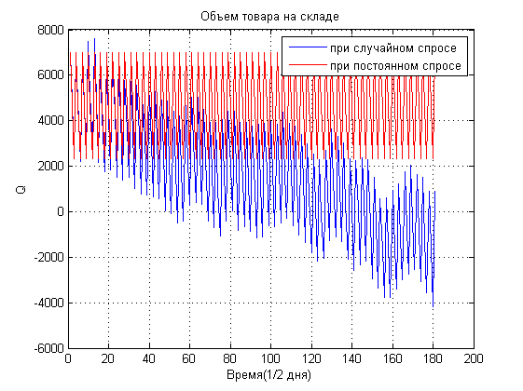
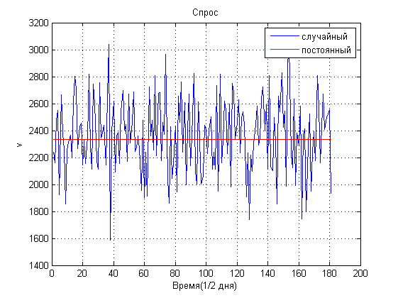
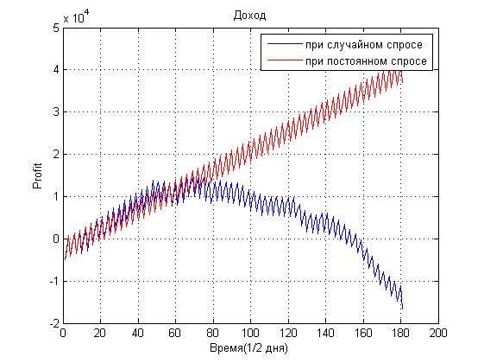

Результаты импорта в Excel:
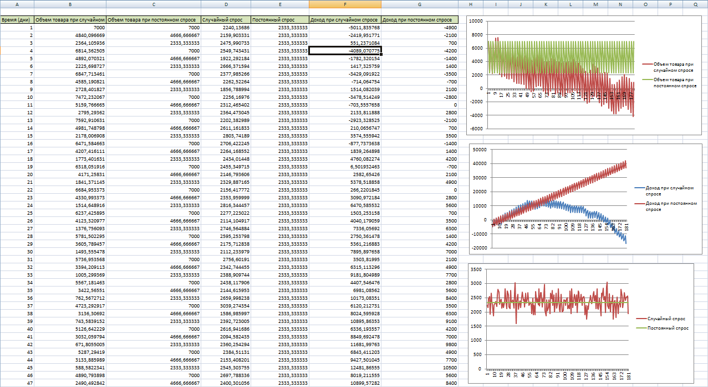

Задача №2

Данные и средства анализа содержатся в EXCEL. Необходимо перевести их в MATLAB и в нем провести анализ и выдать рекомендации.

Решение:
Номер товара, соответствующий номеру компьютера ING = 64 (PC №21).
Будем учитывать следующие условия:
- время ожидания пополнения склада после отправки заказа 30 дней;
- время отложенного платежа после доставки заказа 60 дней;
- закупочная цена 1 у.е.;
- продажная цена 2 у.е.;
- стоимость пополнения склада 10 у.е. независимо от размера партии;
- цена в условии дефицита (отсутствие товара с поставкой позже) 1.5 у.е.;
- стоимость хранения 0.05 у.е. в день после истечения 60 дней хранения;
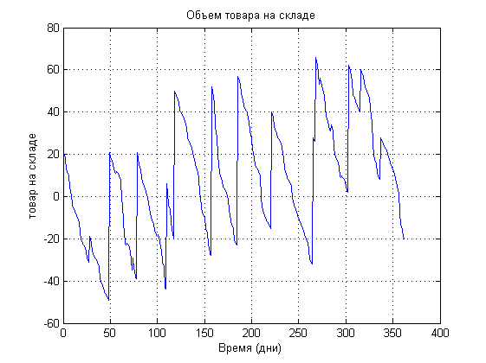
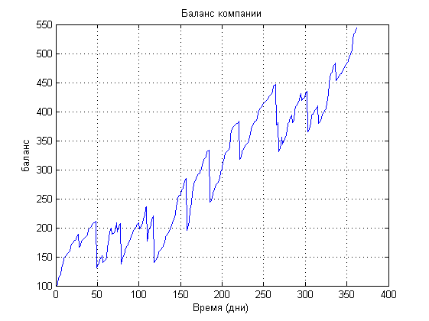
Импортируем данные из файла DUCER_14.05.08.xls для соответствующего товара, получим следующие графики баланса компании и объема товара на складе:

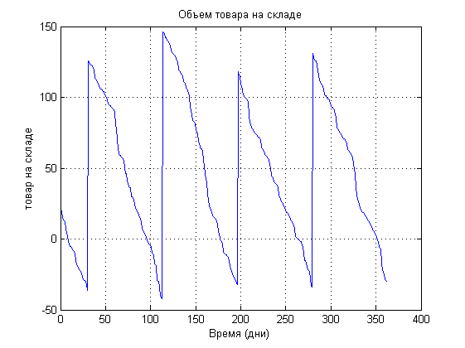
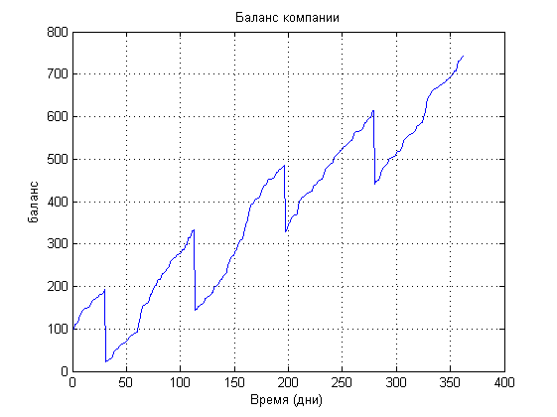
Анализируя полученные графики, можно сделать следующие выводы. Товар является прибыльным, баланс компании от продажи товара растет. Периодические падения уровня баланса вызваны постоянными, порой неоправданными закупками товара.

Смоделируем оптимальный период между заказами. Для этого будем использовать понятие тренда и функции окна. В течение какого-то периода времени N вычисляется средний спрос за этот период, затем, в соответствии с полученными данными вычисляется требуемый объем товара (как средний спрос за период*N) в следующий этап закупки. В результате получаем графики (см. выше), из которых видно, что прибыль компании увеличилась на 36%!

Следует указать возможные улучшения модели: в рассматриваемый период максимизация прибыли вычисляется с учетом того, что предпринимателя не интересует, что будет после этого периода, поэтому следует задать конкретные условия к балансу компании в будущем.

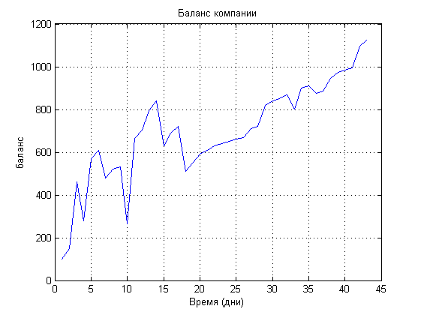
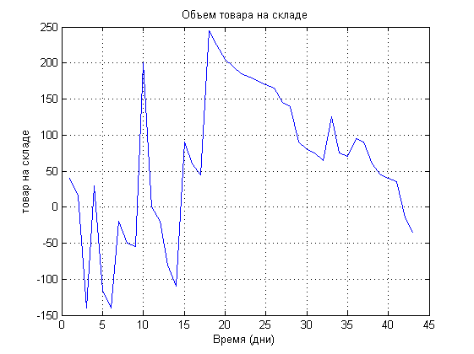
Импортируем данные из файла D+Z_14.05.08.xls для соответствующего товара, получим следующие графики баланса компании и объема товара на складе:

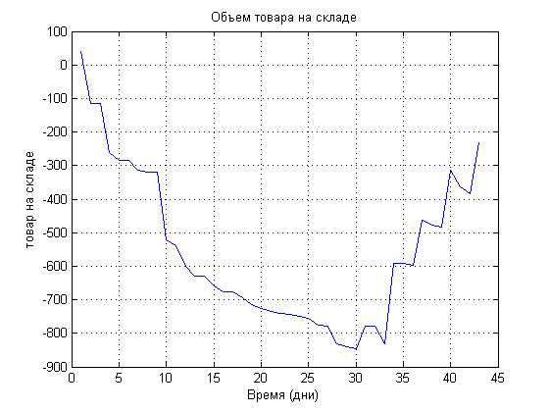
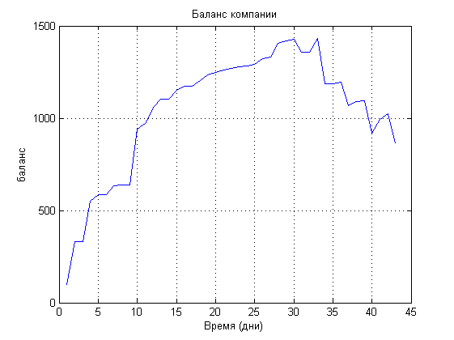
Результаты модели:

Исходя из полученных данных, можно сделать вывод о том, что в данном случае эмпирический способ подбора времени закупок оказывается лучше по двум причинам. Во-первых, в импортированных данных не учтено условие доставки продукции в течение 30 дней, что означает, что предприниматель может мгновенно реагировать на малейшее изменение спроса. Во-вторых, рассматриваемый период не достаточен для сбора статистики для исходной модели, поэтому данных для нее оказывается недостаточно.

Задача №3
Используем данные по расходованию товара в будущем, содержащиеся в файле DUCER_FUTURE.xls.

Решение:
Продукт IMG = 64.
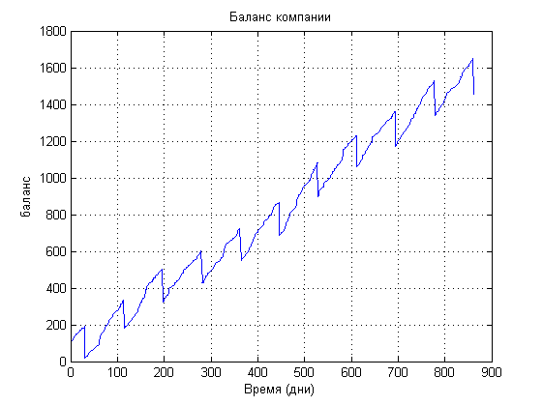
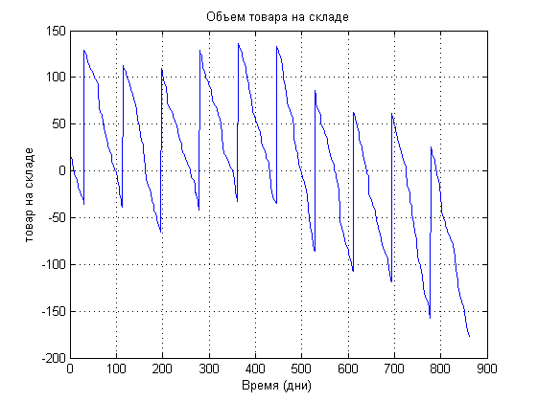

В этом случае, данные в будущем подчеркивают устойчивое увеличение прибыли при использовании данной математической модели при параметрах, полученных ранее.
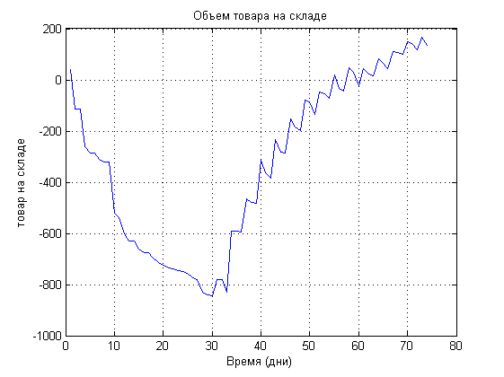
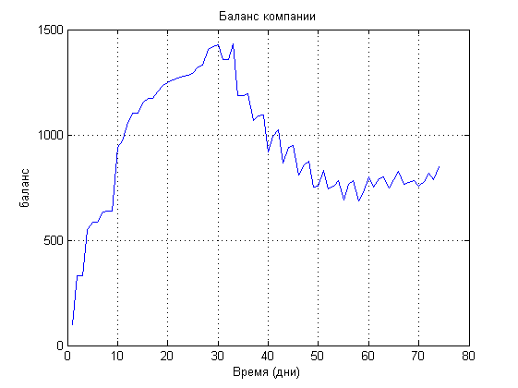
Продукт IMG = 2374.

В этом случае, статистических данных для начала работы математической модели достаточно, что отражается на графиках через устойчивую тенденцию к повышению прибыли и нормализации объемов хранимой продукции на складе (поступающих через 30 дней после подачи заявки).

